高校公选课管理信息系统设计与实现

【摘要】随着在校大学生人数的不断增加，教务系统的数据量也不断的上涨。针对学生选课这一环节，本系统从学生网上自主选课以及教师的课程发布两个大方面进行了设计，基本实现了学生的在线成绩信息查询、选课功能以及教师对课程信息发布的管理等功能，另外也初步解决了教师在课程信息发布管理上的权限问题。
经过本人的综合考虑和研究，高校公选课管理信息系统的设计是基于php技术+mysql数据库+apache服务器的方式设计，以zendstudio为开发工具，并运用Photoshop CS6技术美化网页，辅之以CSS技术。系统是基于面向对象编程的web应用程序。本系统是根据高校学生的课程选课等相关的业务流程等需求设计并实现。过去使用传统人工的方式管理学生选课，这种管理方式存在着许多缺点,如:效率低、保密性差,另外时间一长,将产生大量的文件和数据,这对于查找、更新和维护都带来了不少的困难。如今采用计算机进行信息化数据管理，提高了管理的方便性、安全性等，也适应了当今社会信息化高速发展的特征。
【关键词】 高校公选课管理信息系统，php编程技术，mysql数据库
【Abstract】 With the increase of the number of college students, the educational administration system of data quantity also unceasingly increases.With students' course selection this link, this system has been released from the student independent course selection and teacher online course two big aspects has carried on the design, basic to achieve the function of student achievement information query, online course selection and teacher management of course information release, and other functions, and also preliminarily solved the teachers in the course of information release management of permissions on the problem.
After my consideration and research, student course selection system is designed based on PHP + mysql database + apache server design, with zendstudio as development tools, and use Photoshop CS6 beautify the web technology, supplemented by the CSS technology.System is based on the object-oriented programming web applications.This system is according to the state of university students' course selection and other related business processes such as demand was designed and implemented.Students used the traditional artificial way management course, this management way has many shortcomings, such as: low efficiency, poor confidentiality, another time a long, will produce a large number of documents and data, to find, update and maintenance have brought a lot of difficulties.Now using computer information data management, improve the management of convenience, safety, etc., are also adapted to the characteristics of the development of social informatization rapid today.
【Key Words】Online course selection system, PHP programming technology, essentially a database
目录
第1章 绪论 1
1.1 研究背景 1
1.2 研究现状 1
1.3 论文结构安排 1
第2章系统分析 1
2.1 需求分析 1
2.1.1性能需求 1
2.1.2功能需求 1
2.2可行性分析 2
2.3流程分析 2
2.4开发技术 4
2.4.1 UML语言 4
2.4.2 PHP嵌入式脚本语言 4
2.4.3 html超文本标记语言 5
2.4.4 javascript脚本语言 5
2.4.5 mysql数据库简介 5
第3章 总体设计 7
3.1系统目标 7
3.2功能设计 8
第4章 数据库设计 8
4.1 数据库模型 9
4.2 数据字典 9
4.3 数据库表设计 11
第5章 系统实现 16
5.1 php与mysql数据库连接 16
5.2 模块实现 16
5.2.1登录模块 16
5.2.2修改密码模块 17
5.2.3学生教师信息管理模块 19
5.2.4课程信息管理模块 19
5.2.5选课管理管理模块 20
5.2.6作业上交模块的实现 20
5.2.7作业布置管理模块的实现 21
5.2.8留言模块的实现 22
第6章 系统测试 25
6.1引言 25
6.1.1编写目的 25
6.1.2定义 25
6.2任务概述 25
6.2.1目标 25
6.2.2需求概述 25
6.3测试项目说明 25
6.3.1登录测试 25
6.3.2选课测试 26
6.4.3测试结果 26
结论 28
参考文献 29
致谢 30

第1章 绪论

1.1 研究背景
随着现代计算机科学的迅速发展，信息和通讯技术的应用与推广，各校教学管理模式正在发生着巨大的变革。学校教学管理工作信息化、数字化的教育与实践也越来越受到重视。学生的选课工作与学生的学业和老师的教学工作息息相关，也是高校信息管理的重要组成部分。全校性选修课的目的在于扩大学生知识面，加强学生素质教育，培养复合型高级人才，具有不可替代的重要性。
当今社会对教育水平和教学管理软硬件的要求日益提高,这对一个学校能够具有一整套完善的教学管理软件提出了更多的要求。而要实现这一功能，就要求学校管理者配备一套高效的教育管理网络系统，以便在学校内实施良好的一整套完善的管理且以最快地速度响应教师和学生的需求，及时为他们提供服务，为他们提供一个高效、便捷的环境。选课管理系统是校园网络中一个重要的应用系统，它大大改善了学校教学、科研与管理的基础环境，在一定程度上反映出学校管理现代化的水平。
传统的选课模式大大地限制了学生的主观能动性，学生无法自由的选择自己感兴趣的课程，不能将学生的学习兴趣完全调动起来，使学生们对学习感到枯燥无味，教学效果不理想。并且，传统的选课活动因学生数量以及课程数目的增加变得更加复杂和效率低下，且保密性差，这给查找、更新和维护带来了很多困难。

1.2 研究现状
在我国，各个学校的学生选课管理系统并非是一个新的课题，但是有好多地方还是没有先进的设备去开发这种系统，例如贫困的山区，他们现在的教育模式还是停留在手工的这种状态，要想把教育行业发展的更精、好、优先，必须使用先进的技术，这样才能减少成本，所以机器替代人类是必然的，只有科学的使用现代技术，相应的人工和费用才会有所降低。在国外这些技术已经相当成熟时，我国的网络技术才刚刚开始，这使得我国的技术落后了一步，现在越来越多的人开始开发一些系统，使我国的技术能够有所突破。因此 可见，随着我国教育的迅速发展，信息技术在其上的应用会更加地广泛和深入，但是同发达国家相比，我国的教育行业的信息技术的应用程度还很低，只有在大城市中发展较早、规模较大的院校中才使用计算机进行大规模操作。

1.3 论文结构安排
本文从软件开发生命周期的角度阐述了系统开发过程，首先介绍了项目开发背景、意义及应用现状，然后简单介绍了系统采用的技术及开发工具，接着重点论述系统需求分析、总体设计和详细设计与实现过程，最后做系统测试以及总结。共分为七部分，具体内容安排如下：
第一部分：绪论。介绍项目背景及意义、应用现状和论文结构安排等。
第二部分：系统分析。从实际业务流程、设计目标、功能需求和性能需求四个方面对系统进行需求分析，并介绍系统的开发技术及开发工具，介绍开发系统用到的相关技术及工具等。
第三部分：总体设计。从设计目标、功能模块设计等方面对系统进行概要设计分析，并画出了系统功能结构图，介绍详细的功能模块。
第四部分：数据库设计。从系统架构设计、功能设计、数据库设计和接口设计四个方面对系统进行总体设计。
第五部分：系统实现。首先设计系统界面，然后按照php、mysql和apache的整合思想，实现本系统主要模块。
第六部分：测试。按照测试计划对系统进行测试。
第七部分：结束语。总结系统功能和优点，并对系统后续工作进行展望。

第2章系统分析

2.1 需求分析

2.1.1性能需求
（1）系统的加工精度和实时性要求系统的性能要求，在系统设计和开发过程中，应充分考虑系统当前和将来可能继承的工作量，使系统处理能力和响应时间能满足信息的处理需求。
（2）系统的开放性：系统在开发过程中，应充分考虑数据表成员用户选择领域变化的方式，用户查询需求也将不断更新和完善。所有这些都要求系统提供足够的手段进行调整和扩展。
要做到这一点，系统应该是个半开放系统或者全开放系统，只要符合一定的标准，并提高硬件的配置，然后通过软件的修补，顺便给系统升级和更新，实现系统可用性和可维护性
（3）为了实现用户使用方便要求，在普遍用户的知识范围内，系统应尽量使用用户熟悉的术语和中文信息界面；用户在使用系统时可能会出现各种问题，这时候系统就需要为用户提供在线帮助，用户对使用的问题可能会出现，提供足够的在线帮助，让用户更容易熟悉系统。
（4）系统的数据要求：1、数据录入和处理的准确性和实时性。2、数据一致性和完整性。3、数据共享和独立性。

2.1.2功能需求
该系统包括多大模块：系统用户管理、教师信息管理、学生信息管理、通知公告管理、基础资料管理、考勤信息管理、系统管理。
功能说明:
1.第一类是管理员，负责选课系统的管理，包括开启关闭选课系统，老师课程的的审查，学生管理，选课系统数据管理等。
2.第二类是任课老师，对自己课程信息的录入，学生信息的查看。
3.第三类是选课学生，选择课程和查看自己选择课程的信息。
选课功能：
功能描述：学生根据自己的情况自主选课，查看自己选课情况，包括上课时间地点，课程信息，任课老师信息。
课程录入功能：
功能描述：任课老师课程信息录入，同时可以查看选此课程的学生信息。
管理员功能：
功能描述：负责选课系统的管理，包括开启关闭选课系统，老师课程的审查，学生管理，选课系统数据管理等。
作业功能：教师发布作业模板，管理作业模板，布置作业信息，学生查询教师布置的作业，上传作业，教师批改作业，学生查询作业成绩。
留言功能：学生有疑问时可以添加留言，教师回复留言，管理员管理所有留言。
通知公告管理：管理员发布公告，学生、教师查询公告。

2.2可行性分析
（1）技术可行性
本网站主要采用了java开发语言，编程语言包括HTML+CSS、php、JavaScript，开发的工具为Dreamweaver，运行环境为zendstudio。目前php已经用得很广泛，是最流行的网站脚本语言之一，有着简单，轻巧，开源免费且功能强大的优势。并且mysql是一种完全开源免费的数据库工具，也在很多开源项目的实践应用中展现出了不亚于大型商业化数据库的性能，因此mysql可以满足本次设计中对于数据库应用的需求。综上从技术可行性上来讲，使用这些技术完全可以实现这个系统的开发。
（2）经济可行性
开发本系统所需资金少，系统开发运行后可实现学生网上选课管理信息化，节省人力物力。把人从繁多的工作业务中解脱，减少人工查找和无意犯的错误，节约时间、提高工作管理效率。高校公选课管理信息系统软硬件配置的花费并不高，人力与物力的消耗才是开发成本中的主要。其实，新系统将提高工作效率、保证工作质量，流动资金周转加快，提高获取信息的速度，达到资源优化的目的。因此，开发高校公选课管理信息系统在经济上是可行的。
（3）操作可能性
本系统使用的是现流行的开发语言，即php技术。同时所有的信息都是以网页的形式展示，系统中的信息都可以在后台操作数据库达到数据更新的效果。用户只需要会计算机的基本操作或者会上网就可以使用本系统。系统布局较简单，功能操作不复杂，完全符合现代市场需求。因此本系统具有操作可行性。

2.3流程分析
数据流分析：首先系统用户使用账号和密码等数据就行登录，此时数据流由界面输入流向数据库进行逻辑验证，如果找到该数据记录则进行页面跳转，根据用户身份信息，跳转至相应的功能页面，系统用户在系统内进行数据操作，此时数据流的有效数据流流向数据库中心执行相应的数据sql语句，完成增删改查等操作，最后数据流由数据库中心流向系统界面，进行结果显示。
图2-1所示为数据流图：
图2-1数据流图（顶层图）
图2-4系统数据流图（底层图）
系统流程分析：首先以管理员的身份在登录页面输入账号和密码，经过数据库身份验证，验证成功后登录系统主页，可以使用系统用户管理、教师信息管理、学生信息管理、通知公告管理、基础资料管理、考勤信息管理、系统管理等功能。以学生的身份登录系统可以使用学生资料管理、课程查询、在线选课、选课查询、作业上交、作业成绩查询、通知公告查询、在线留言等操作。以教师的身份登录系统可以进行教师资料管理、课程添加、删除、修改、作业模板添加、删除、修改、作业信息添加、删除、修改、学生作业批改、通知公告查询、添加、留言回复等操作。
图2-6 系统流程图：
图2-6系统流程图

2.4开发技术

2.4.1 UML语言
统一建模语言（Unified Modeling Language ,UML）是一种可视化建模语言，通俗上讲就是系统开发者利用UML可以清楚地表达出自己对系统是如何设计，是一种设计思想的体现，然而UML就是作为辅助工具，就如汽车轴承的轮滑油。UML包括了一些可以相互组合图表的图形元素。由于UML是一种语言，所以UML具有组合这些元素的法规。UML提供了多种图来设计设计系统，如设计系统前期常用的用例图，行为图等，这些图需要用多个视图来展示一个系统，这组视图被称为一个模型（Model）。一个UML模型描述了一个系统需要做什么。同时，UML提供了组织和扩展这些图的方法。
在Booch、OMT和OOSE等方法的基础上建立了UML，可以说UML是它们的融合体，也可以说UML将它们的精华融于一身，因此，UML成为了使用者乐于使用的一种建模语言；再者，UML不但是上述方法的简单融合，而且是以这些为铺垫，经过意见征求不断修改完成的，UML就是对现有方法的扩展；最后，UML是建模语言而不是开发过程。但是必须明白，每个人的思想和设计造成了不同应用领域的系统开发过程也是不同的。

2.4.2 PHP嵌入式脚本语言
PHP是一种开放动态网站的编程语言，它能嵌入在html中使用，也能单独使用，同时具有多种有优点，可以说，PHP已经成为Web脚本技术的先驱。它融合了现代编程语言（如C，Java和Perl）的一些最佳特性。Linux、PHP、Apache和MySQL的组合已经成为Web服务器的一种配置标准。使用PHP的最大的好处是它对于初学者来说极其简单，同时也给专业的程序员提供了各种高级的特性。PHP可以用来：收集表单数据、生成动态网页、字符串处理、动态输出图片、处理服务器端文件系统、编写数据库支持的网页、会话跟踪控制、处理XML文件、支持利用大量的网络协议、服务器端的其他相关操作。目前能够用在所有的主流操作系统上，包括Linux、UNIX的各种变种、Microsoft Windows等。今天，PHP已经支持了大多数的Web服务器，包括Apache、IIS、PWS、Netscape等。PHP提供了一个模块；还有一些PHP支持CGI标准，使得PHP能够作为CGI处理器来工作。
PHP 5版本的发布，标志着一个全新的PHP时代的到来，它最大的特点就是引入了面向对象的全部机制，并保留了向下的兼容性。综上所述，使用PHP，可以自由的选择操作系统、Web服务器以及合适的数据库管理系统。同时，还可以在开发时选择使用面向过程和面向对象，或者两者混合的方式开发。相对于微软的ASP与SUN公司的JSP 等相比，LAMP是目前最流行的Web开发组合。

2.4.3 html超文本标记语言
Html(HyertextMarkuLaguage)，中文全名是超文本标记语言，是有W3C组织建立，现在已经发展到html5版本。
Html的工作原理：由W3C制定一套显示网页的标准，当打开一个网页，html代码会被浏览器解析成可视化界面，然后显示在浏览器上。
纯html的网页界面很明显满足不了时代的发展，html常常使用div+css控制界面的样式，形状，这样提高代码的重用率，减轻开发人员的负担，但是这样的网页是完全静态的，无法跟用户形成互动，所有需要加入javascript脚本语言实现动态网页，才能跟用户互动。
本系统的前台大部分是采用html融合div+css的界面设计。

2.4.4 javascript脚本语言
Javascript简称js,它由Netscape和Sun公司合作设计并改进，它是一种能直接运行在客户端的脚本语言，常常运行在浏览器上，它的语法类似Java编程语言。
Javascript的工作原理，就拿web项目来说，它嵌入在html中，经浏览器解析，执行相应的代码，可以操作html的元素，使其形成动态效果，展示在浏览器上。
本系统的前台在Html的基础上加入了javascript代码，使系统变得更加美观，更具操作性。

2.4.5 mysql数据库简介
在 WEB 应用方面 Mysql 是最好的 RDBMS (Relational Database Management System，关系数据库管理系统) 应用软件之一。Mysql 是一种关联数据库管理系统，关联数据库将数据保存在不同的表中，而不是将所有数据放在一个大仓库内，这样就增加了速度并提高了灵活性。Mysql 所使用的 SQL 语言是用于访问数据库的最常用标准化语言。Mysql 软件采用了双授权政策（本词条“授权政策”），它分为社区版和商业版，由于其体积小、速度快、总体拥有成本低，尤其是开放源码这一特点，一般中小型网站的开发都选择 Mysql 作为网站数据库。由于其社区版的性能卓越，搭配 PHP 和 Apache 可组成良好的开发环境。

第3章 总体设计

3.1 系统目标
高校公选课管理信息系统就是为了适应这种要求而设计的。集信息的显示、输入、修改、删除、查询等各种处理为一体，信息维护起来非常方便。大大提高了课程信息管理、学生选课、查询成绩的工作效率，为学校教务处带来很大的便利，本系统的亮点在于界面简明又不失美感，各个功能对应的页面模块和按钮简单明了，用户只需要经过简单地试用就可以熟练上手，本系统符合人机交互的“所见即所得”原则。
业务流程图：
业务流程图分析：教师先发布课程信息，然后学生进行选课，选择相应的课程，教师可以查看选择该课程的所有学生，为该学生的课程设置成绩信息，最后由学生登录系统查询该课程的成绩分数。

3.2功能设计
本系统使用的角色主要有系统管理员，教师用户、学生用户，首先以管理员的身份在登录页面输入账号和密码，经过数据库身份验证，验证成功后登录系统主页，可以使用系统用户管理（修改密码、管理员用户添加、删除、修改）、学生信息管理（学生信息添加、删除、修改）、课程审核、选课查询、学生成绩查询、系统管理（数据备份）等功能。
以学生的身份登录系统可以使用个人资料管理、在线选课管理（在线选课、已选课程查看、课程成绩查询）等操作。
以教师的身份登录系统可以进行个人资料管理、课程信息管理（课程信息添加、删除、修改、课程成绩设定）、选课查询、审核等操作。同时可以通过关键字搜索可以搜索相应的信息，打印各种详细信息，导出各类信息列表至excel中。
如图3.1为系统功能结构图。
图.1系统功能结构图

第4章 数据库设计

4.1 数据库模型
数据库模型图主要是对数据库表进行设计的一个概念模型图，从图13数据库模型图可以了解到表的关联关系和要进行设计的表所需要的字段，开发人员可以通过该模型图进行设计数据库。
(1)系统E-R图
概念模型的设计是为了将现实世界信息进行抽象，实现信息世界的建模，是进行数据库设计的有力工具。数据库概念模型设计可通过E-R图来描述现实世界的概念模型。本系统的E-R图表现了系统中各个实体之间的联系。
总体E-R图如图4-6所示。
(2)实体属性图
系统总体的实体图如图4-2。
图4-2 总体ER图

4.2数据字典
A．
名称：学生信息
描述：反映学生的基本情况
定义：学生信息表=学号+学生姓名+性别+出生日期+所属班级+所属学院
学号=｛英文字母、数字、文字｝
学生姓名=｛英文字母、文字｝

B．
名称：班级信息
描述：主要反映各班的联系方式
定义：班级信息表=班级名称+班级联系方式
班级名称=｛英文字母、数字、文字｝
班级联系方式=｛英文字母、数字、文字｝

C．
名称：课程信息
描述：各门课程的基本信息
定义：课程信息表=课程编号+课程名+学分
课程编号=｛英文字母+数字+文字｝
课程名=｛英文字母+数字+文字｝

数据结构：学生
含义说明：是高校公选课管理信息系统的一个核心数据结构，定义了学生的有关基本信息
组成：学号、姓名

数据项：学号
含义说明：唯一标识每一个学生
类型：字符型
长度：10字节
取值范围：任意字符

数据项：姓名
含义说明：表示学生的姓名
类型：字符型
长度：12字节
取值范围：任意字符

数据结构：课程
含义说明：高校公选课管理信息系统的核心数据结构之一，定义了课程的基本信息
组成：课程编号、课程名、学分

数据项：课程编号
含义说明：用以唯一标识每一门课
类型：字符型
长度：12字节
取值范围：任意字符

数据项：课程名
含义说明：各门课程的名称
类型：字符型
长度：20字节
取值范围：任意字符

4.3 数据库表设计
经过前期的需求分析、可执行分析、数据流分析等各个流程分析，结合软件工程的高内聚、低耦合规则，并考虑到以后的程序功能扩展，设计如下几张表：
allusers表:
序号 | 字段名称 | 字段类型 | 大小 | 允许为空 | 最大长度 | 备注
1 | id | Int | 4 |  | 10
2 | username |  | 150 |  | 255
3 | pwd |  | 150 |  | 255
4 | cx |  | 150 |  | 255
5 | addtime | DateTime | 8 |  | 19

banji表:
序号 | 字段名称 | 字段类型 | 大小 | 允许为空 | 最大长度 | 备注
1 | id | Int | 4 |  | 10
2 | banji |  | 150 |  | 255
3 | addtime | DateTime | 8 |  | 19

jiaoshixinxi表:
序号 | 字段名称 | 字段类型 | 大小 | 允许为空 | 最大长度 | 备注
1 | id | Int | 4 |  | 10
2 | gonghao |  | 150 |  | 255
3 | mima |  | 150 |  | 255
4 | xingming |  | 150 |  | 255
5 | xingbie |  | 150 |  | 255
6 | zhicheng |  | 150 |  | 255
7 | shouji |  | 150 |  | 255
8 | youxiang |  | 150 |  | 255
9 | beizhu |  | 255 |  | 255
10 | addtime | DateTime | 8 |  | 19

kaoqinxinxi表:
序号 | 字段名称 | 字段类型 | 大小 | 允许为空 | 最大长度 | 备注
1 | id | Int | 4 |  | 10
2 | xuehao |  | 150 |  | 255
3 | riqi |  | 150 |  | 255
4 | kaoqinleixing |  | 150 |  | 255
5 | kaoqinshiyou |  | 255 |  | 255
6 | addtime | DateTime | 8 |  | 19

kechengxinxi表:
序号 | 字段名称 | 字段类型 | 大小 | 允许为空 | 最大长度 | 备注
1 | id | Int | 4 |  | 10
2 | kechengbianhao |  | 150 |  | 255
3 | kechengmingcheng |  | 150 |  | 255
4 | xueshi |  | 150 |  | 255
5 | xuefen |  | 150 |  | 255
6 | kechengjianjie |  | 255 |  | 255
7 | shangkeshijian |  | 150 |  | 255
8 | renkelaoshi |  | 150 |  | 255
9 | addtime | DateTime | 8 |  | 19

liuyanban表:
序号 | 字段名称 | 字段类型 | 大小 | 允许为空 | 最大长度 | 备注
1 | id | Int | 4 |  | 10
2 | zhanghao |  | 150 |  | 255
3 | zhaopian |  | 150 |  | 255
4 | xingming |  | 150 |  | 255
5 | liuyan |  | 150 |  | 255
6 | addtime | DateTime | 8 |  | 19
7 | huifu |  | 150 |  | 255

xinwentongzhi表:
序号 | 字段名称 | 字段类型 | 大小 | 允许为空 | 最大长度 | 备注
1 | id | Int | 4 |  | 10
2 | biaoti |  | 255 |  | 255
3 | leibie |  | 150 |  | 255
4 | neirong |  | 1073741823 |  | 255
5 | tianjiaren |  | 150 |  | 255
6 | addtime | DateTime | 8 |  | 19
7 | shouyetupian |  | 150 |  | 255
8 | dianjilv | Int | 4 |  | 10
9 | zhaiyao |  | 255 |  | 255

xuankejilu表:
序号 | 字段名称 | 字段类型 | 大小 | 允许为空 | 最大长度 | 备注
1 | id | Int | 4 |  | 10
2 | kechengbianhao |  | 150 |  | 255
3 | kechengmingcheng |  | 150 |  | 255
4 | shangkeshijian |  | 150 |  | 255
5 | renkelaoshi |  | 150 |  | 255
6 | xuankeren |  | 150 |  | 255
7 | addtime | DateTime | 8 |  | 19

xueshengxinxi表:
序号 | 字段名称 | 字段类型 | 大小 | 允许为空 | 最大长度 | 备注
1 | id | Int | 4 |  | 10
2 | xuehao |  | 150 |  | 255
3 | mima |  | 150 |  | 255
4 | xingming |  | 150 |  | 255
5 | xingbie |  | 150 |  | 255
6 | banji |  | 150 |  | 255
7 | shouji |  | 150 |  | 255
8 | youxiang |  | 150 |  | 255
9 | beizhu |  | 255 |  | 255
10 | addtime | DateTime | 8 |  | 19

xueshengzuoye表:
序号 | 字段名称 | 字段类型 | 大小 | 允许为空 | 最大长度 | 备注
1 | id | Int | 4 |  | 10
2 | kechengbianhao |  | 150 |  | 255
3 | kechengmingcheng |  | 150 |  | 255
4 | buzhilaoshi |  | 150 |  | 255
5 | wanchengshijian |  | 150 |  | 255
6 | dangqianshijian |  | 150 |  | 255
7 | zuoyetijiao |  | 150 |  | 255
8 | zuoyechengji |  | 150 |  | 255
9 | xuehao |  | 150 |  | 255
10 | addtime | DateTime | 8 |  | 19

zhicheng表:
序号 | 字段名称 | 字段类型 | 大小 | 允许为空 | 最大长度 | 备注
1 | id | Int | 4 |  | 10
2 | zhicheng |  | 150 |  | 255
3 | addtime | DateTime | 8 |  | 19

zuoyemoban表:
序号 | 字段名称 | 字段类型 | 大小 | 允许为空 | 最大长度 | 备注
1 | id | Int | 4 |  | 10
2 | mobanbianhao |  | 150 |  | 255
3 | zuoyeneirong |  | 255 |  | 255
4 | buzhilaoshi |  | 150 |  | 255
5 | addtime | DateTime | 8 |  | 19

zuoyexinxi表:
序号 | 字段名称 | 字段类型 | 大小 | 允许为空 | 最大长度 | 备注
1 | id | Int | 4 |  | 10
2 | kechengbianhao |  | 150 |  | 255
3 | kechengmingcheng |  | 150 |  | 255
4 | zuoyeneirong |  | 255 |  | 255
5 | zuoyewenjian |  | 150 |  | 255
6 | wanchengshijian |  | 150 |  | 255
7 | buzhilaoshi |  | 150 |  | 255
8 | cankaodaan |  | 255 |  | 255
9 | daanwenjian |  | 150 |  | 255
10 | addtime | DateTime | 8 |  | 19

第5章 系统实现

5.1 php与mysql数据库连接
图2-1 web数据库的架构
由于系统采用php语言和mysql数据库，那么php如何链接mysql数据库，完成本系统的数据操作。
<?php
$server_name="localhost:3306"; //数据库服务器名称 $username="root"; // 连接数据库用户名 $password="rootpass"; // 连接数据库密码 $mysql_database="dbname"; // 数据库的名字 // 连接到数据库
$conn=mysql_connect($server_name, $username, $password); mysql_query("set names utf8"); // 从表中提取信息的sql语句
$strsql="select val from tbwhere `key`='vmal'"; //执行sql查询
//mysql_select_db($mysql_database,$conn); //$result=mysql_query($sql);
$result=mysql_db_query($mysql_database, $strsql, $conn); // 获取查询结果 // 定位到第一条记录
mysql_data_seek($result, 0); // 循环取出记录
while ($row=mysql_fetch_row($result)) {
for ($i=0; $i<mysql_num_fields($result); $i++ ) {
echo $row[$i]; } }
// 释放资源
mysql_free_result($result); // 关闭连接
mysql_close($conn); ?>

5.2 模块实现
5.2.1登录模块
一个系统最基本的功能就是登录功能，本系统可以进行网站登录的角色有管理员、教师用户、学生用户，用户实现系统登录，首先进入登录页，输入用户名和密码，然后提交至服务端进行数据库数据验证，通过php逻辑代码判断数据库是否存在用户输入的这一个记录，如果存在，则进入管理员管理界面，登录成功，进入主页，并把用户对象存放在session中，如果不存在这样一条记录，则返回登录界面。
系统登录的运行效果如图5-2。
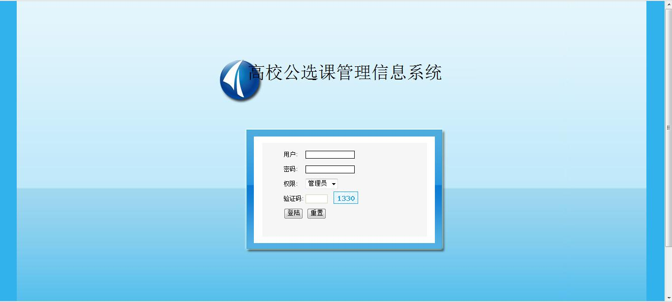
图5-2系统登录运行界面
登录关键代码如下：
<?php
include_once 'conn.php';
$ndate =date("Y-m-d");
$addnew=$_POST["addnew"];
if ($addnew=="1" )
{

$zhanghao=$_POST["zhanghao"];$mima=$_POST["mima"];$xingming=$_POST["xingming"];$xingbie=$_POST["xingbie"];$diqu=$_POST["diqu"];$Email=$_POST["Email"];$zhaopian=$_POST["zhaopian"];
$sql="insert into yonghuzhuce(zhanghao,mima,xingming,xingbie,diqu,Email,zhaopian) values('$zhanghao','$mima','$xingming','$xingbie','$diqu','$Email','$zhaopian') ";
mysql_query($sql);
echo "<script>javascript:alert('添加成功!');location.href='yonghuzhuce_add.php';</script>";
}
?>
5.2.2修改密码模块
系统所有用户可以对自己的密码和管理员用户的密码进行修改。修改密码是经过跟数据库的原来的密码字段的数据进行判断，如果输入两次的新密码一致，则更新密码这属性对应的一条数据，添加删除管理员实现的过程主要是将填写的数据写入数据库中即可。
修改密码界面如图5-8 。
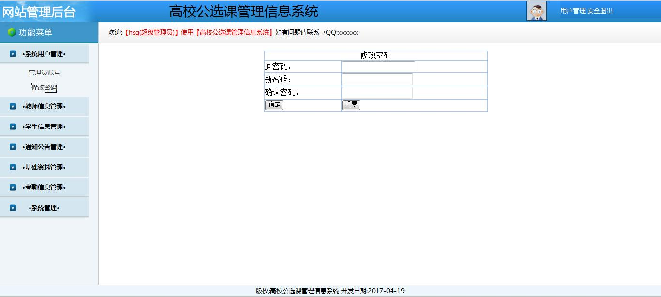
图5-4修改密码界面
修改密码关键代码：
//修改密码需要通过js代码进行条件约束，通过多个if语句完成。
<?php
session_start();
include_once 'conn.php';
$addnew=$_POST["addnew"];
if($addnew=="1")
{
$username=$_POST['username'];
$pwd=$_POST['xmm1'];
$pwdy=$_POST['ymm'];
$sql="select * from allusers where username='".$_SESSION['username']."'";
$query=mysql_query($sql);
$rowscount=mysql_num_rows($query);
if($rowscount>0)
{
if(mysql_result($query,0,"pwd")==$pwdy)
{
$sql="update allusers set pwd='$pwd' where username='".$_SESSION['username']."'";
$query=mysql_query($sql);
echo "<script language='javascript'>alert('修改成功！');history.back();</script>";
}
else
{
echo "<script language='javascript'>alert('对不起,原密码不正确！');history.back();</script>";
}
}
else
{
echo "<script language='javascript'>alert('对不起,原密码不正确！');history.back();</script>";
}
}
?>
5.2.3学生教师信息管理模块
面对庞大的学生教师数据，通过计算机化的管理学生教师信息，对其添加、删除、修改，学生教师信息包括学号、姓名、性别、班级、身份证等信息，添加学生教师相当于添加一个学生教师用户，学生教师可以使用账号密码登录系统，管理员可以通过姓名、学号、生日、身份证、电话等关键字搜索学生教师信息，同时能进行学生教师信息详细信息的打印和学生教师信息列表导出至excel表。
学生教师信息管理的界面如图5-4。
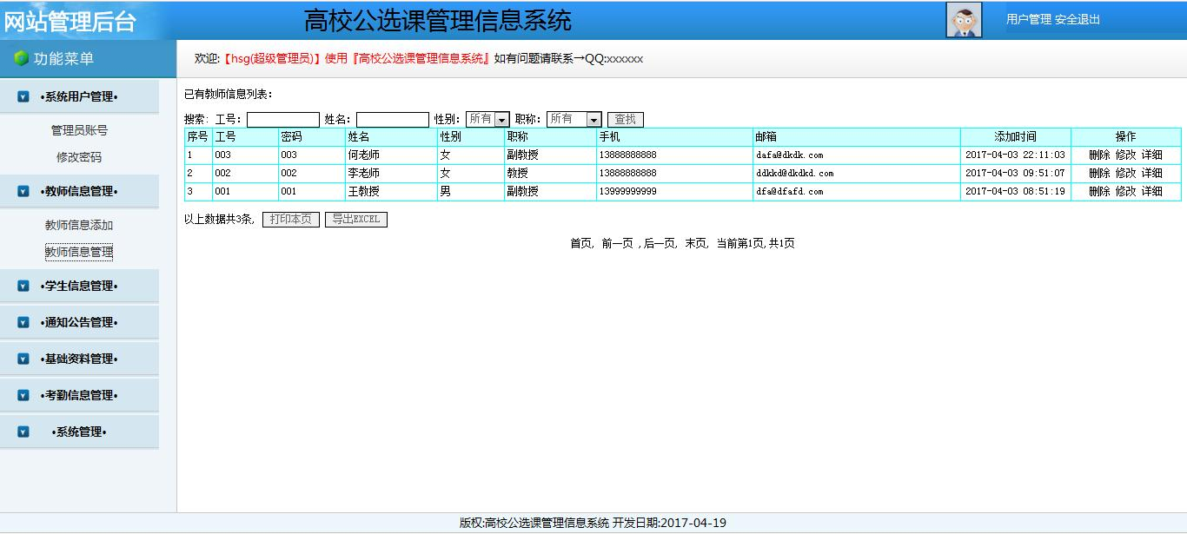
图5-4学生教师信息管理界面
5.2.4课程信息管理模块
面对课程等数据，通过计算机化的管理这些信息，对其添加、删除、修改，主要是在sql语句的基础上对数据库进行增删改查操作，同时能进行课程信息详细信息的打印和课程信息列表导出至excel表。
课程信息管理的界面如图5-4。
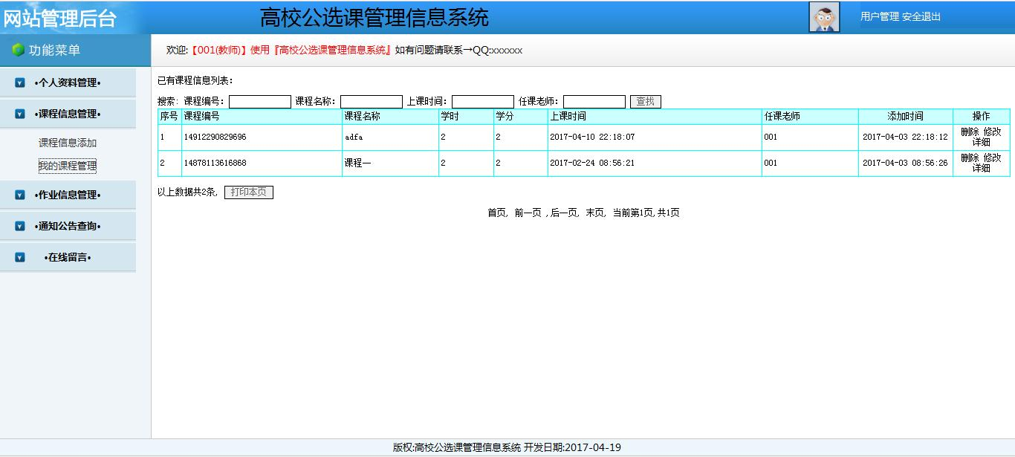
图5-4课程信息管理界面
5.2.5选课管理管理模块
本功能实现的代码文件有项目根目录下的xuanke_add.php、xuanke_update.php，前者用来让学生添加选课信息，后者用来修改选课信息，还有xuanke_detail.php和xuanke_list.php等文件，前者用来显示选课详细信息，一般是用户查看详细信息，后者用来循环遍历出来选课信息，并在<table>标签里面的<tr><td>里面显示，形成选课信息列表记录。
由于学生较多以及所选课程也不少，学生直接通过选课系统来选择自己喜爱的课程。学生点击所选课程右侧选择框，点击保存按钮便可成功选择课程。若要取消选择，直接取消勾选，点击保存按钮，便可取消选择成功。
（1）若不选择课程，弹出的“至少选择一门科目”的提示信息：
if(courseIds==""){
alert("至少选择一门科目"); return; }else{
courseIds=courseIds.substring(0,courseIds.length-1); document.getElementById("courseIds").value=courseIds; //alert(form.action); form.submit(); }
（2）若无课程可选择，则会显示“暂无数据”： <c:if test=
"${empty pageResult}">
<tr><td colspan="6">暂无数据！</td></tr> </c:if>
在线选课的界面如图5-4。
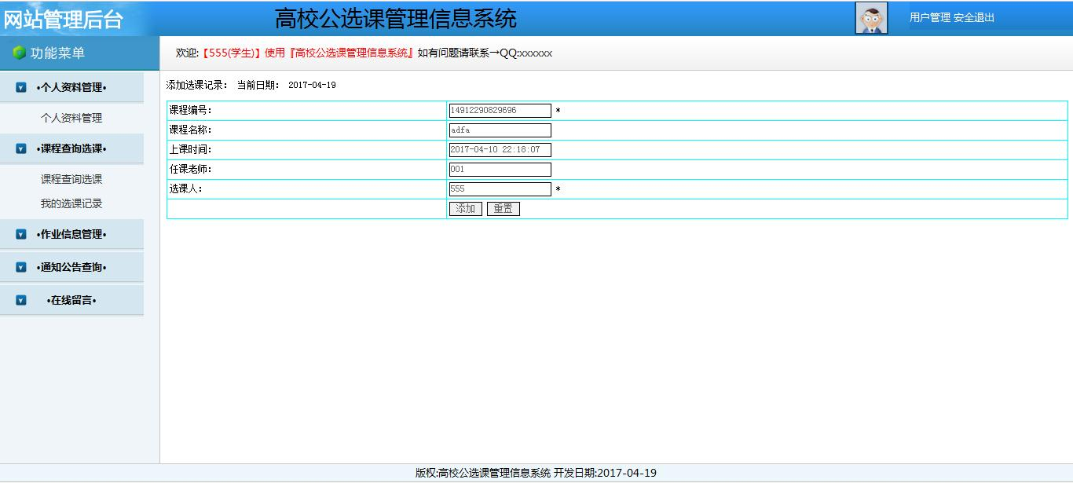
图5-4在线选课界面
5.2.6作业上交模块的实现
在此模块中主要实现的功能是，学生能够在作业列表中看到自己作业相关的信息。已经上交作业的学生可以看到老师是否已经批改作业即看到作业分数，没有上交作业的学生可以在上传截止日期之前上传作业给老师进行批改。实现上传的方式有两种：一是采用组件上传二是采用无组件上传。作者选择的是无组件上传类实现作业的上传，原因两个方面：常用的第三方上传组件需要注册，另一方面无组件上传的网络资源丰富，可以随意下载并使用。在上传作业时，指定了作业上传的格式、也对作业上传的大小进行了限制除此之外还设置了上传进度条，能够清楚地看到作业上传的进度。在此模块中，学生可以通过网页上的表单完成作业的上传，教师可以在网页上对作业进行批改。
上传功能是通过一个上传组件完成的。该系统使用的是activefile组件。在homework目录中，用来存放学生每次的作业。学生把每次的作业压缩成ZIP文件上载到服务器上。
作业上交的界面如图5-4。
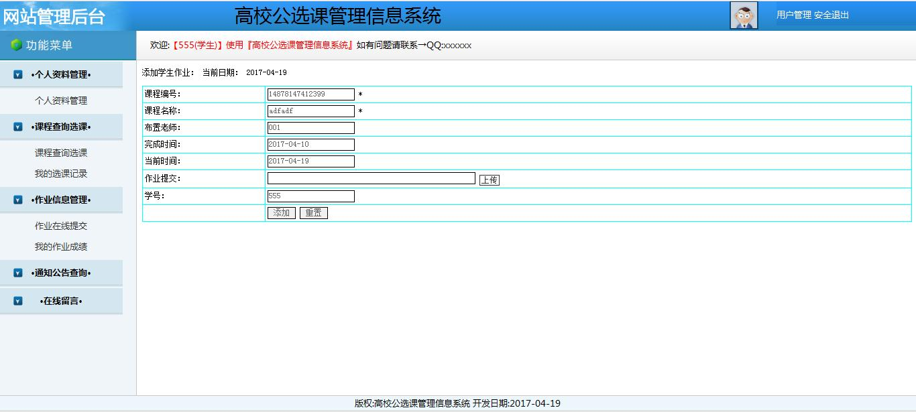
图5-4作业上交界面
已上交作业管理的界面如图5-4。
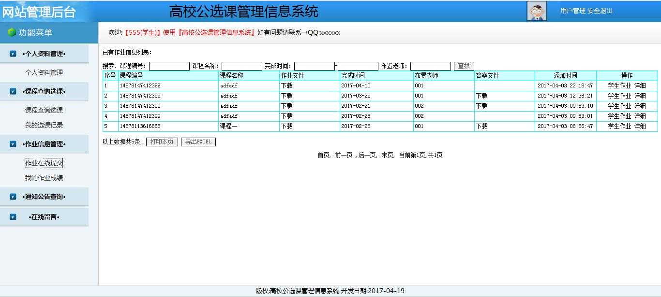
图5-4已上交作业管理界面
5.2.7作业布置管理模块的实现
本功能实现的代码文件有项目根目录下的zuoye_add.jsp、zuoye_update.jsp，前者用来让教师发布作业布置，后者用来修改作业信息，还有zuoye_detail.jsp和zuoye_list.jsp等文件，前者用来显示作业详细信息，一般是用户查看详细信息，学生只有查看的权限，后者用来循环遍历出来作业信息，并在<table>标签里面的<tr><td>里面显示，形成作业信息列表记录。
作业布置模块主要是来展示作业信息，提供给学生在线下载，此功能主要是作业布置数据的增删改查，管理员可以查看用户发布的时间和修改的时间，并可以打印详细作业布置信息和导出作业布置信息表至excel中，管理员还可以通过作业名称、作业布置编号等关键字进行作业布置信息的搜索。
发布作业布置的界面如图5-4。
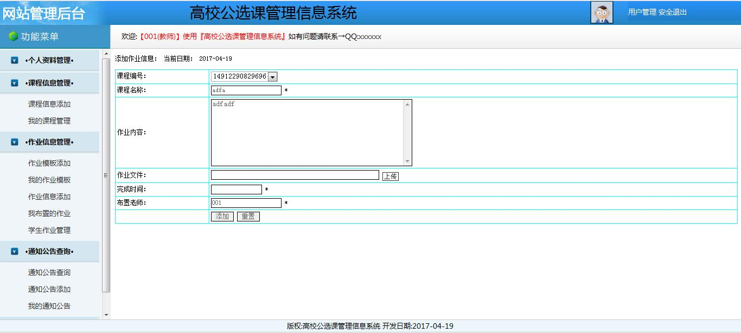
图5-4发布作业布置界面
作业布置管理的界面如图5-4。
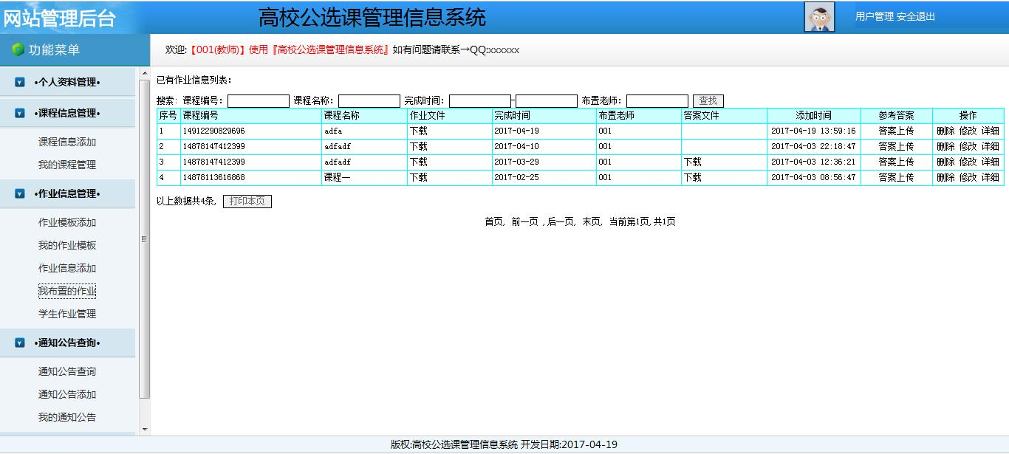
图5-4作业布置管理界面
5.2.8留言模块的实现
由于系统开发及管理人员思想受限等因素，该系统肯定有需要改进之处。当学生访问该系统后若有疑问、意见或者建议，教师回复学生的留言，管理员管理所有留言，由于用户身份不尽相同，用户素质会存在差别，考虑到留言板上可能出现过激言论，所以本系统设置管理员的权限能对用户留下的言论进行删除等操作。
在线留言流程图如下图所示。
图5-11 在线留言流程图
留言管理流程图如下图所示。
图5-11 留言管理流程图
在线留言界面如下图所示。
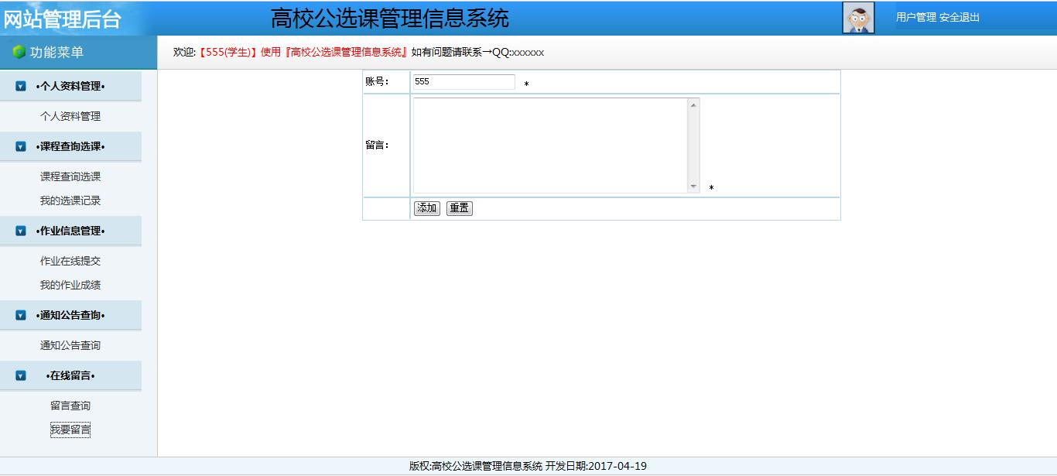
图5-12 在线留言界面
留言管理界面如下图所示。
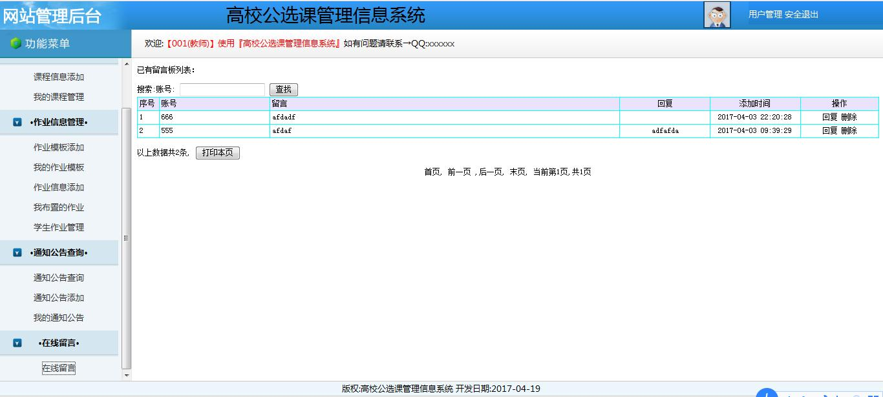
图5-12 留言管理界面

第6章 系统测试
6.1引言
6.1.1编写目的
本测试计划的目的是验证高校公选课管理信息系统的功能是否达到设计要求，能够完成导师所要求的功能，是否能够完成每个功能所需要的一些基本的管理、查询、添加、删除、修改等要求，是否系统能够正常运行，符合用户使用条件。
6.1.2定义
MYSQL：系统服务器所使用的数据库管理系统（DBMS）。
SQL：一种用于访问查询数据库的语言。
事务流：数据进入模块后可能有多种路径进行处理。
主键：数据库表中的关键域，值互不相同。
外部主键：数据库表中与其他表主键关联的域。
ROLLBACK：数据库的错误恢复机制。
6.2任务概述
6.2.1目标
测试是为了发现程序中的错误而执行程序的过程,，测试的目的就是在软件投入生产性运行之前，尽可能多的发现软件中的错误。
6.2.2需求概述
该系统能够完成系统用户管理、教师信息管理、学生信息管理、通知公告管理、基础资料管理、考勤信息管理、系统管理等功能，做到所开发的系统操作简单，尽量使系统操作不受用户对电脑知识水平的限制，符合系统可维护性，由于系统涉及的信息比较广，数据库中的数据需定期修改，系统可利用的空间及性能也随之下降，为了使系统更好地运转，网站可以对系统数据及一些简单的功能进行独立的维护及调整；符合系统开放性要求，该系统能够在开放的硬件体系结构中运行，并且能与其他系统顺利连接。
6.3测试项目说明
6.3.1登录测试
名称：登录测试 目的：测试身份验证是否正确
内容：口令的输入，合法性检查，合理性检查，界面的显示控制。
表6-1登录界面测试用例
下面使用上述测试用例对前台首页登录界面进行测试，当在用户名输入框中输入正确的用户名和密码时候，系统将弹出登录成功信息提示对话框。
字段名称 | 描述
测试项 | 首页登录功能测试
输入数据 | 1、输入正确的用户名和密码，单击“登录”按钮  2、输入错误的用户名和密码，单击“登录”按钮  3、不输入用户名和密码，单击“登录”按钮
预计输出数据 | 1、数据库中存在的用户能正确登录,。结果弹出主界面。  2、错误的或者无效用户登录，登录系统失败。  3、输入用户名或密码信息为空，登录系统失败。
下面使用上述测试用例对前台首页登录界面进行测试，当在用户名输入框中输入错误的或无效的用户名时，系统将弹出错误信息提示对话框。
通过测试可以观察到实现的运行结果与测试用例中预计输出的结果是相符的，所以测试通过。
6.3.2选课测试
选课测试主要采用测试工具来模拟多种正常、峰值以及异常负载条件对系统各项性能指标进行测试。
选课测试的内容及结果,如表 6-2 和 表 6-3 。

表 6-2 选课测试表
测试项 | 测试点 | 测试结果
操作响应时间 | 满足用户的操作需求 | 通过（√）未通过（）
统计运行时间 | 满足用户的查询需求 | 通过（√）未通过（）
更新处理时间 | 广域网数据库在网络无故障的情况下，插入一条数据和更新一条数据的数据库操作响应时间控制在2秒/条之内； | 通过（√）未通过（）
数据传输时间 | 数据交换过程在30秒内 | 通过（√）未通过（）
表 6-3 部分测试用例表
操作 | 期望结果 | 测试结果 | 结论
组织30个学生同时进入选课界面选定课程，同时按保存按钮。 | 最慢在1分钟内完成 | 最快的20秒完成，最慢56秒。 | 结果符合要求。单该结果不具有全面性
组织30个学生同时进入查询选课结果界面 | 最慢应在30秒钟完成 | 最快的10秒钟得到结果，最慢的1分钟得到结果。 | 经检查网络速度受到限制。基本符合设计要求
6.4.3测试结果
在单元测试的基础上，进行了系统的功能测试。主要测试方法采用黑盒测试。测试结果如下表所示
表6-2测试结果
测试内容 | 测试结果
用户登录模块各功能点是否正常 | Pass
课程是否可分别添加、删除、编辑成功 | Pass
学生信息是否可分别添加、删除、编辑成功 | Pass
各添加、删除、编辑按钮点击，功能是否正常 | Pass
学生选课、取消课程功能是否正常，保存按钮功能正常 | Pass
检查添加和修改是否一致 | Pass
界面布局、图标是否显示正常 | Pass
窗口及报表显示比例和格式是否达预期要求 | Pass

结论
经过这几个月的设计和开发，“基于PHP的高校公选课管理信息系统”已经完成了，其功能符合设计需求，能够完成系统用户管理、教师信息管理、学生信息管理、学生选课，信息维护、查询等功能。经过最后的使用，证明系统完全具有可行性与可扩充性。
在开发过程中，我也遇到了各种各样的困难，在指导老师和周围同学的指导、帮助下，得到解决，最终顺利完成了本系统的开发工作。
在系统的分析阶段，主要是分析系统的需求，理解系统要完成的基本功能,找出系统的用例（Use Case）和角色（Actor）,画出系统的用例模型图，用例模型是此后系统建模的基础。在用例的基础上分析顺序图和协作图，得到系统的所有对象，然后建立对象模型。抽象出系统的类，并将系统中联系紧密的类划分为若干个包，画出包图。有了这些基础，就可以将系统划分为小单元功能模块。
整个过程中，我必须认可UML统一建模语言，它让我很清晰的知道自己想做什么，想实现什么，对系统后面的代码编写起到决定性的帮助，同时经过本次系统的设计与实现，让我积累了很多经验，提高了编写程序的能力，为以后的学习和工作打下了坚实的基础。
由于时间有限，本系统还有待继续完善和改进，因此需要进一步进行分析和修改，以使其更加完善！

参考文献
[1] Elisabeth Freeman．深入浅出HTML与CSS、XHTM[M]．林旺/张晓坤．江苏:东南大学出版社, 2006:78-158
[2] EricA.Meyer．CSS权威指南[M]．第3版．尹志忠/侯妍．北京:中国电力出版社,2008:65-108
[3] Michael Kofler．Mysql权威指南[M]．杨晓云．北京:人民邮电出版社,2006:224-444
[4] 刘秋菊. Web编程技术——PHP+Mysql动态网页设计. 北京师范大学出版社
[5] W.jasonGilmore．PHP与Mysql程序设计[M]．第4版．朱涛江 ．北京:人民邮电出版社,2011:246-356
[6] Larry Ullman．PHP基础教程[M]．第4版．刘彦博 ．北京：人民邮电出版社，2011：1-405
[7] Matt Zandstra．深入PHP面向对象、模式与实践[M]．第3版．陈浩 吴孙滨 胡丹 李静 ．北京：人民邮电出版社，2011：1-450
[8] Kevin McArthur．PHP高级程序设计模式、框架与测试[M]．汪泳 ．北京：人民邮电出版社，2009：1-300
[9] 邹天思 孙鹏．PHP从入门到精通[M]．北京：清华大学出版社，2008：1-557
[10] 陈营辉．PHP网络编程从入门到精通[M]．北京：清华大学出版社，2007：1-537
[11] Luke welling/Laura Thomson．PHP and Mysql Web Development PHP[M]．SAMS．2007：1-1008
[12]Andi Gutmans/Stig Bakken/Derick Rethans．PHP 5 Power Programming[M]．Prentice Hall，2004：1-689
[13]王珊等.数据库系统概论[M].高等教育出版社,2006
[14]李艳,李海波.程序设计语言及其环境和系统软件接口标准化综述[J].信息技术与标准化,2010(6)
[15]戚欣.基于MVC架构的层次结构研究及应用[J].吉林大学学报,2008(3)
[16]饶永生,王影.基于FCKeditor多在线文本编辑器的设计[J].电脑知识与技术,2008(24)
[17]朱少民等.软件测试方法和技术[M].清华大学出版社,2010

致谢
非常感谢我的导师给我的悉心帮助和指导，让我顺利地完成了毕业论文。当然，也感谢母校辛勤培育之恩，各位领导、老师和同学的大力帮助之情，使我学到了许多新的知识，同时也更懂得了一些做学问的道理，这是一笔宝贵的财富。
从选择毕业设计题目，到毕业设计规划，查找相关资料，设计模型，具体实施，结束论文，整个大致的流程中，我的导师都给予了我耐心的指导和默默的关心，设计为期之长，期间遇到了不少问题，也承蒙老师的照顾，真的想对老师说一声：老师，辛苦了，谢谢您。除此之外，我还要致谢我的几位同学的得力相助，我希望我能向他们学习，发扬那种百折不挠、孜孜不倦的对知识求索精神，那种至高无上的敬业精神，马上我就要走向工作单位了，我相信我会时刻用他们的平凡而不简单来鞭策自己。
最后，祝愿我的老师和学友们永远幸福，快乐！

